**《5的乘法口诀》学习指南**

**学习目标：**

1.在解决问题的过程中，通过沟通每句口诀、算式、图之间的联系，理解每一句口诀的具体意思，熟记5的乘法口诀，并能运用口诀比较熟练地进行计算。

2.经历学习5的乘法口诀的过程，培养学生有条理的思考问题以及观察和概括的能力。

3.了解口诀的文化背景，感受口诀与实际生活的紧密联系，体会口诀在生活的应用。

**学习任务单：**

**【课前准备】**

笔、练习本

**【课上活动】**

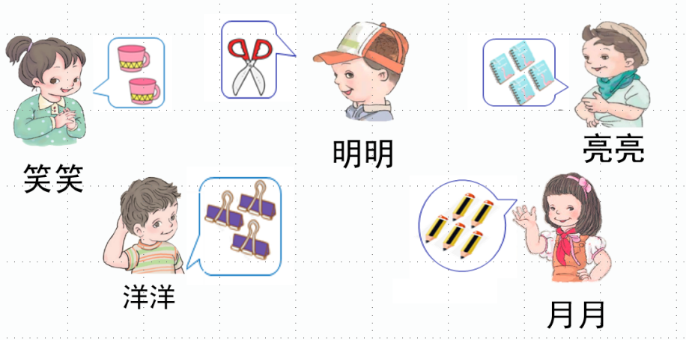**活动一：算一算。**

活动要求：请你选择一个同学买的物品，用自己喜欢的方式在下面方格中算一算每个人应付多少钱吗？

**活动二：填一填。**

活动要求：请根据表格中每一组图和算式，分别给它们编一句相应的乘法口诀？

|  |  |  |  |
| --- | --- | --- | --- |
| **点子图** | **加法算式** | **乘法口诀** | **乘法算式** |
|  |  |  | 1×5=5或5×1=5 |
|  | 5+5=10 |  | 2×5=10或5×2=10 |
|  | 5+5+5+5=20 |  | 4×5=20或5×4=20 |

**【课后小结】**

通过今天的学习，能回忆一下你是如何学习的吗？有哪些收获？还有什么想研究的问题？

**【课后活动】**

今天我们学习了乘法口诀之后，你对乘法口诀一定又有了新的认识，和你身边的家人说一说吧。